Exkurze: Pracoviště Leksellova gama nože

Místo: Nemocnice na Homolce, Roentgenova ul. č. 2
Termín: pondělí 2016-11-07T12:30, další 13:30
Sraz: 1. skupina nejpozději 12:24, výstupní zastávka autobusu číslo 167 s názvem „Sídliště Homolka“, anebo nebo 12:14 na stanici Anděl, autobus 167 (první za synagogou ve Stroupežnického ulici);
2. skupina nejpozději 13:21, výstupní zastávka autobusu číslo 167 s názvem „Sídliště Homolka“, anebo nebo 13:11 na stanici Anděl, autobus 167 (první za synagogou ve Stroupežnického ulici).
(Časy autobusu mohou být upraveny, jízdní řád se mění ke 14.10)

Spojení: Autobusem č.167 ze stanice Anděl (metro B, nástupní zastávka autobusu je v ulici Stroupežnického – na mapce vyznačeno obdélníčkem).
Doba jízdy od Anděla do zast. Sídliště Homolka autobusem je 10 minut

Na mapě je výstupní zastávka vyznačena kolečkem, vstup do budovy Gama nože je vyznačen pětiúhelníkem. Do areálu nemocnice se vstupuje bránou v ulici Roentgenova.

Motol, Nemocnice Na Homolce:
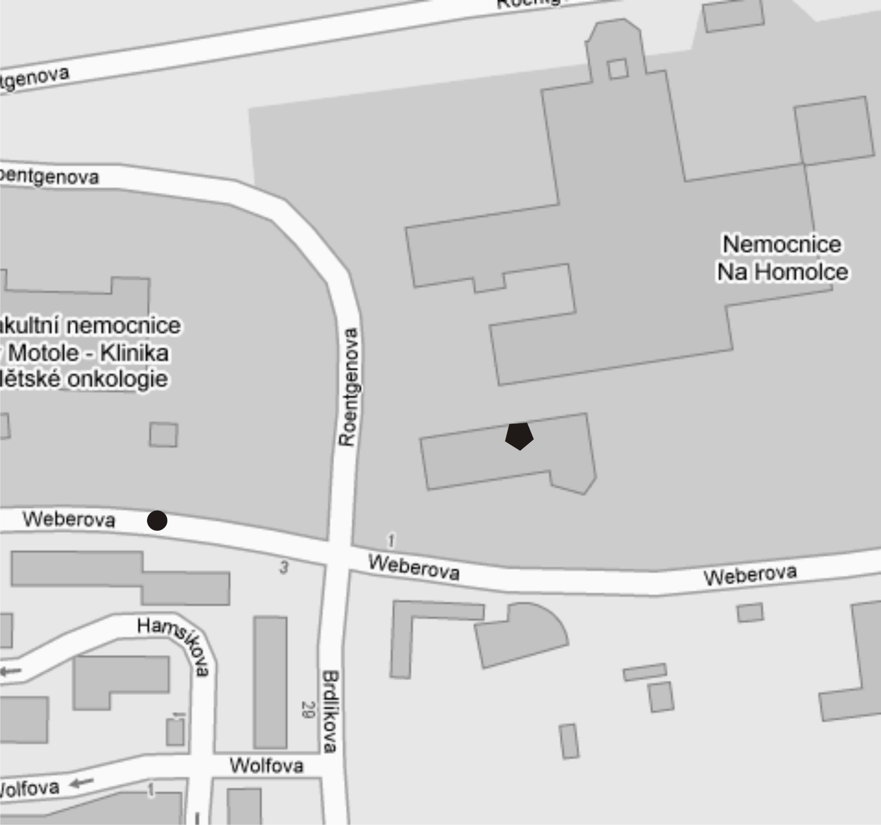
Anděl, ulice Stroupežnického:

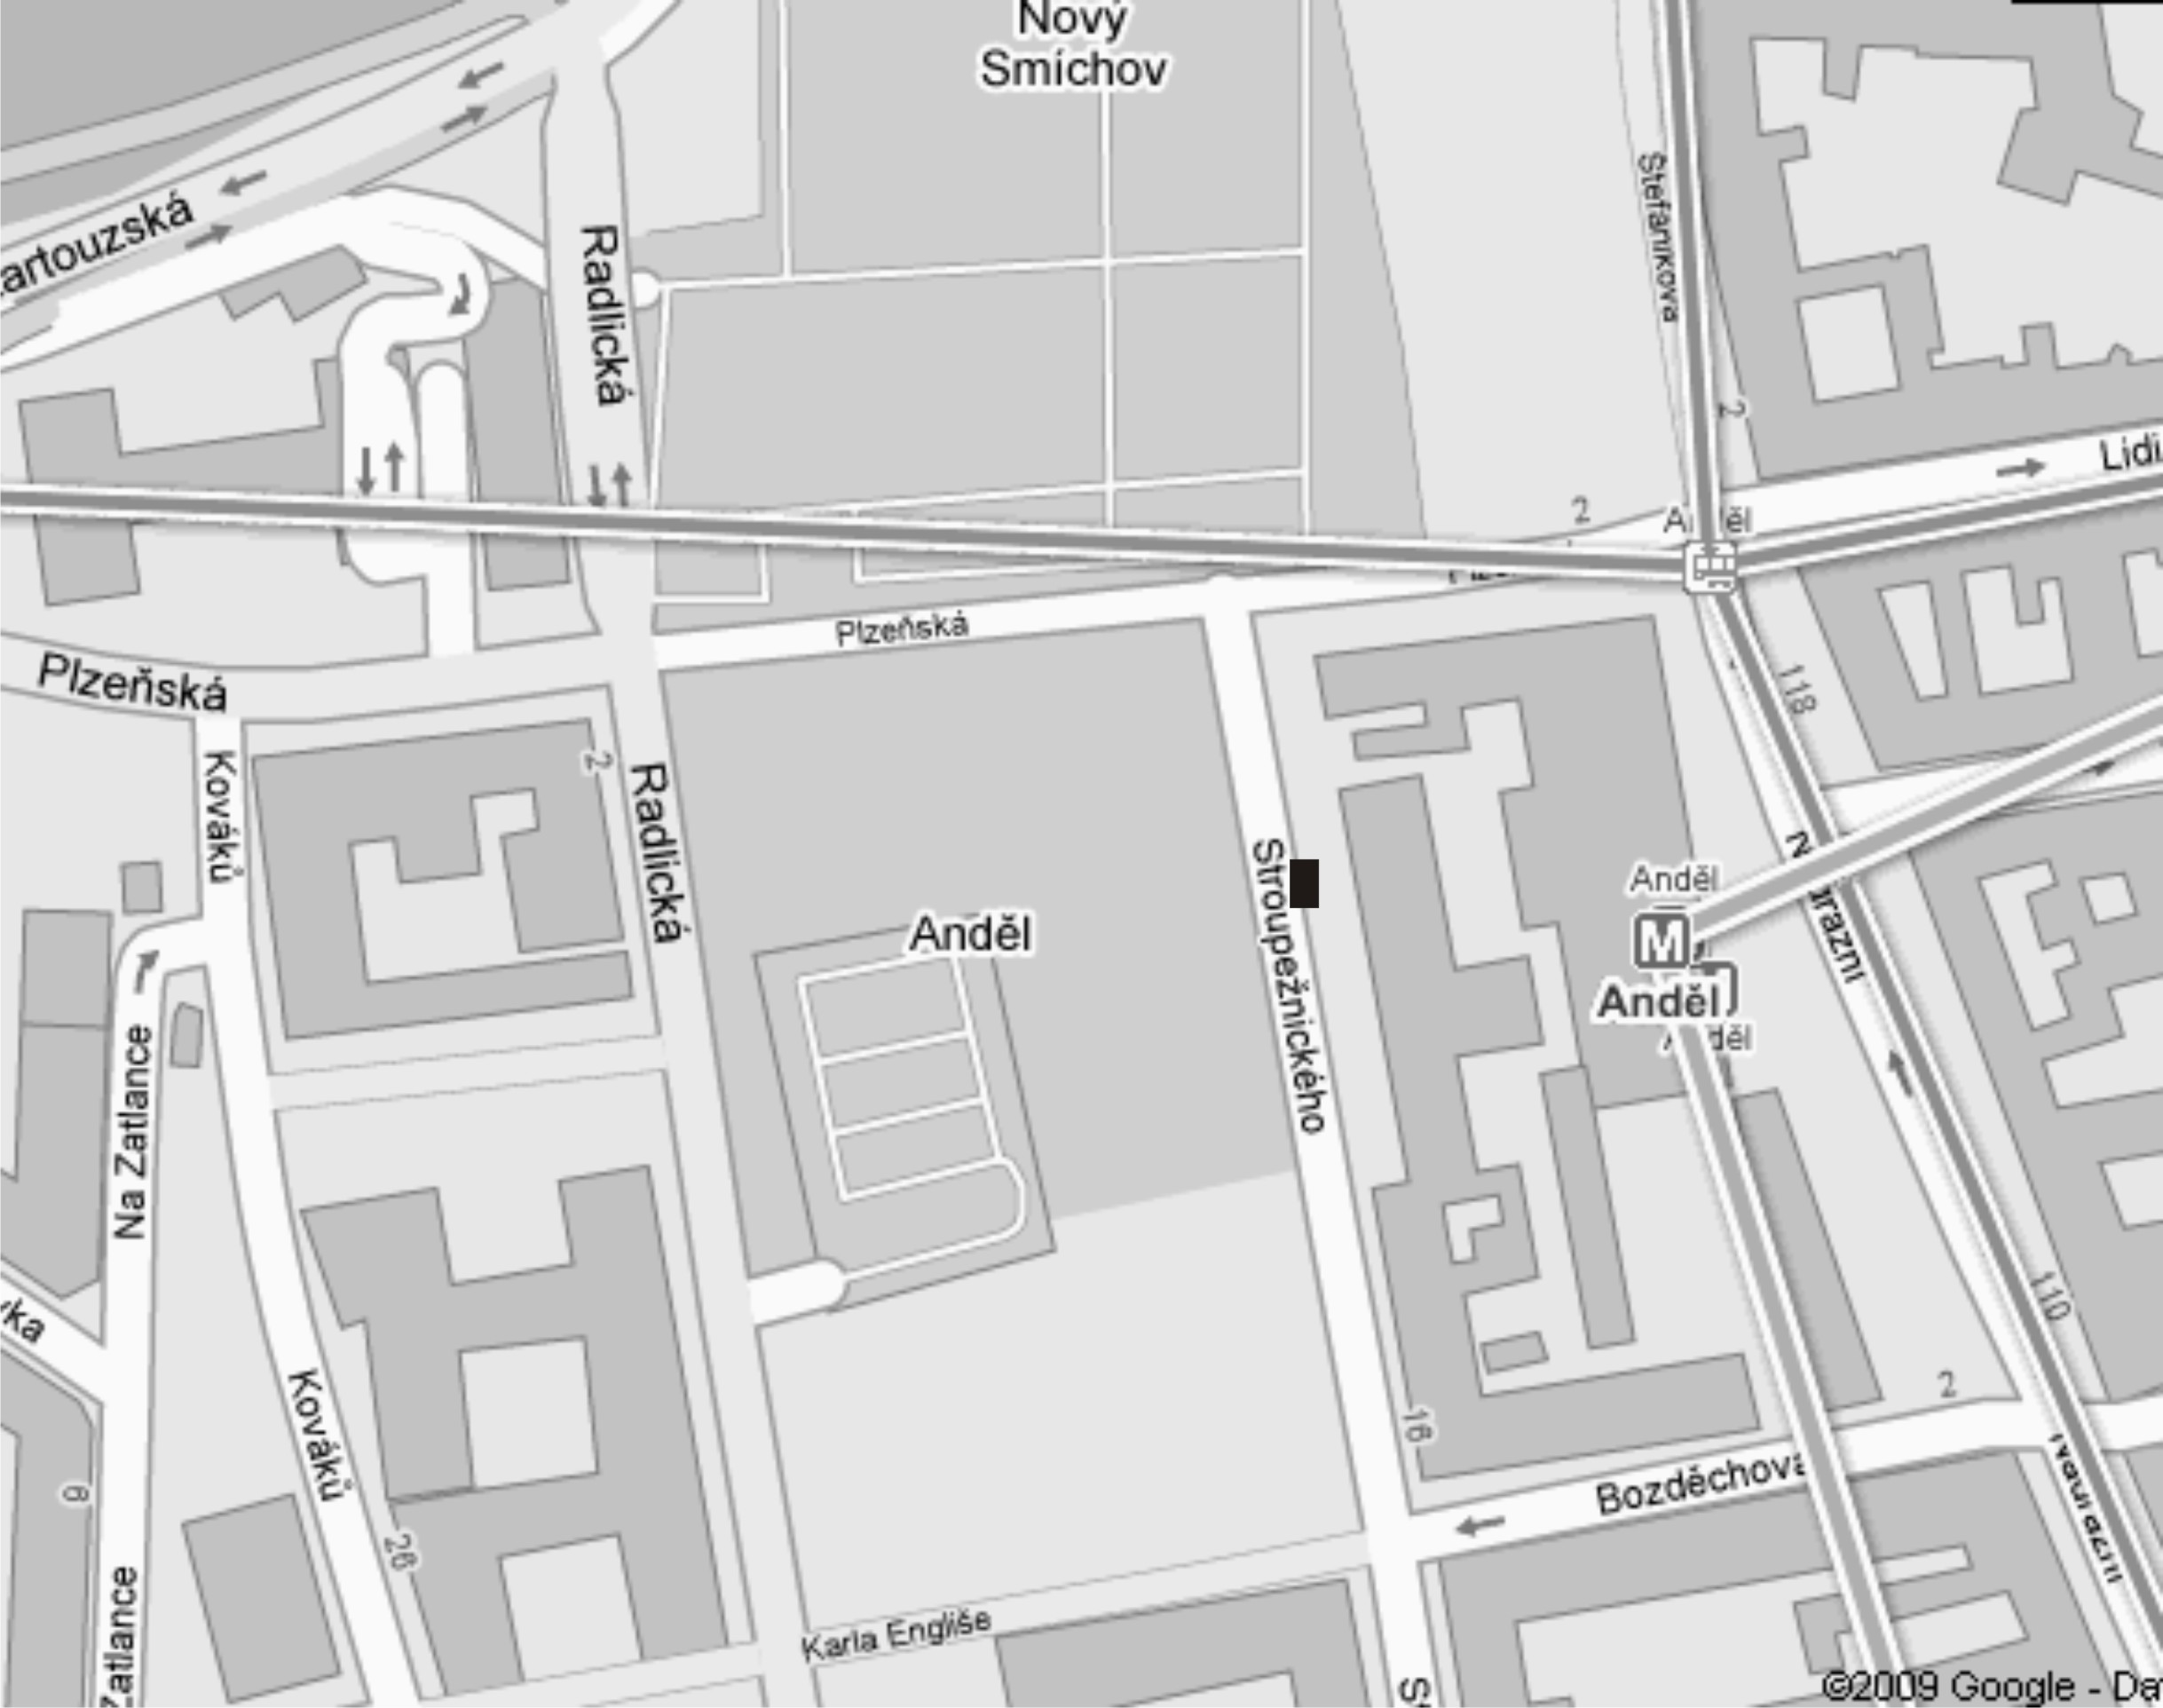

Základní informace o gama noži:

Název gama nůž navozuje představu operačního nástroje, který neurochirurg uchopí do ruky, ale ve skutečnosti tento název je pouze registrovanou obchodní známkou firmy Elekta Instruments pro zařízení téměř 20 tun těžké. Jeho součástí je radiační jednotka s operačním lůžkem a kolimátorovými helmicemi, stereotaktický koordinační rám a Gamma Plan – computerizovaný systém pro plánování a optimalizaci radiochirurgické léčby.
Radiochirurgie pomocí Leksellova gama nože je způsob stereotaktické neurochirurgické operace, při které je dosaženo žádoucího biologického efektu v malém cílovém objemu tkáně aplikací jedné dávky fokusovaného záření ze zevních zdrojů radiačního záření. Toto záření je kolimováno do úzkých svazků paprsků, které se kříží ve společném ohnisku. Hojivého účinku se dosáhne bez potřeby otevření lebky.
V případě Gama nože se jako zdroje záření používá 201 hermeticky uzavřených zdrojů isotopu kobaltu s poločasem rozpadu 5.26 roku.
Historie gama nože v České republice začala v roce 1992, kdy se uskutečnila sbírka Nadace Charta 77. Přístroj byl zakoupen a uveden do provozu 26. října 1992, výrobní číslo měl 37, v Evropě se jednalo o 8. přístroj a v postkomunistických zemích o první. Gama nůž byl instalován v pražské nemocnici Na Homolce, kde se v letech 1992-2003 uskutečnilo více než 5 500 zákroků tímto přístrojem. Ročně se zde od roku 2003 provádí více než 800 těchto zákroků, což je třikrát více, než je mezinárodní průměr.

